附件1
广州东园宾馆交通图
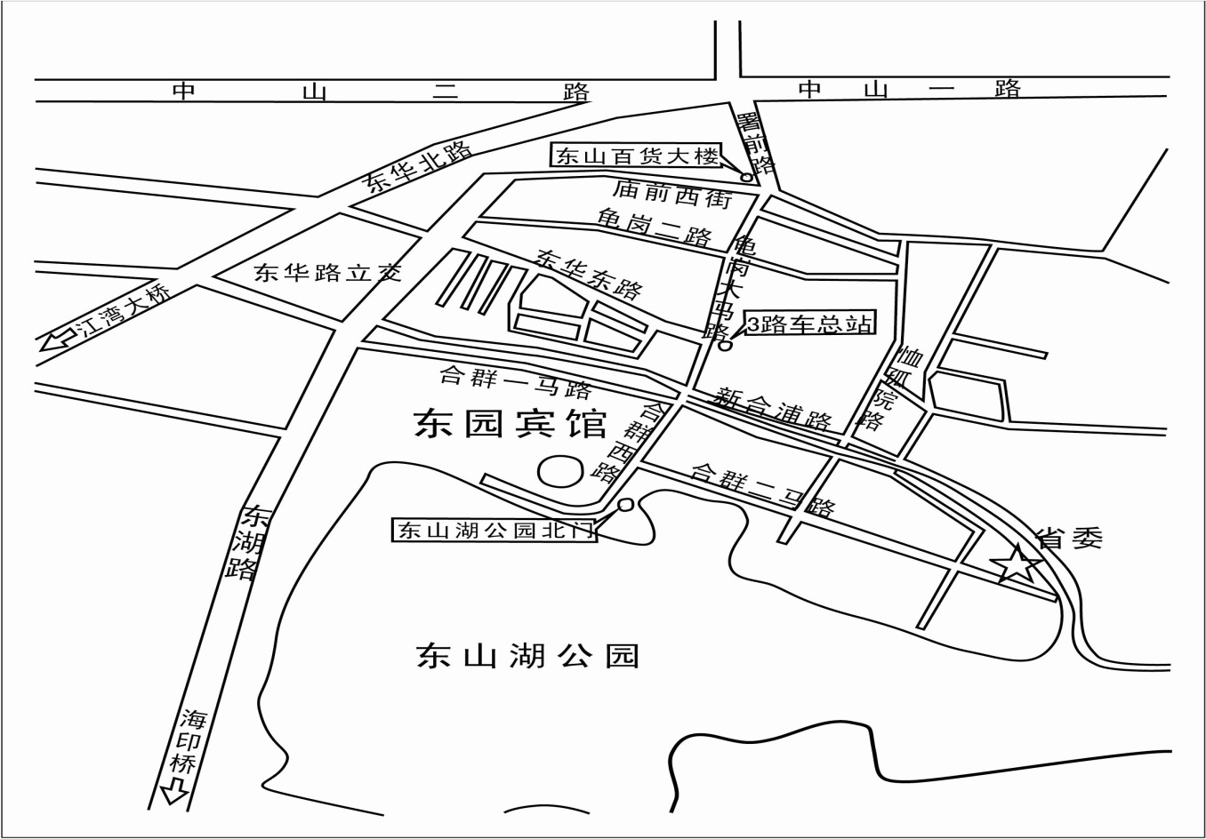
地址：广东省广州市越秀区东湖北路30号（020-37876000）
乘车路线：广州火车站乘坐211路公交车到东湖新村站下车，市内乘坐18路、112路、285路公交车到东湖路站下车。

